
集中开发中心开发文档
DataWindow显示模版配置V2

CDC集中开发中心
使用本文件
ARE AUTHORIZED BY AMARSOFT TECHNOLOGY CO., LTD. TO USE THIS DOCUMENT
保密声明
本文件及其附件中的所有的信息均应受到保密，受到法律的保护。本文件的信息仅限于指定使用者阅读。如果您并非指定的使用者，或者您只是本文件传递给指定使用者的转交人或机构，您不得使用、分发、复制本文件中的任何内容。如果本文件错误的转交给了您，请立即将其销毁。
AMARSOFT TECHNOLOGY CO., LTD. Proprietary
The information contained in this document and its attachments (if any) is confidential and subject to legal privilege. The information is intended only for use of the individuals(s) to whom it is addressed. If you are not an intended recipient, or the agent or employee responsible to deliver it to an intended recipient, you are hereby notified that any use, distribution or copying of this communication is strictly prohibited. If you have received this document in error, please destroy it. Thank you.

特别申明
未经本公司书面同意，不得复制、翻译或摘录本文档。本公司明确依法保留有关版权的一切权利，保留更改权和解释权。
文档信息
文档名称： | DataWindow显示模板配置开发
初稿作者： | 马利军 ljma@amarsoft.com
初稿日期： | 2015-4-6
内容概述： | DataWindow显示模板配置开发步骤。
修订历史
版本 | 修订日期 | 修订人 | 复核日期 | 复核人 | 修改内容简述
1.0.0 | 2015/4/9 | 马利军 |  |  | DataWindow显示模板初稿
1.0.1 | 2015/6/15 | 马利军 |  |  | 修改格式，解决wps的符号显示异常
发布历史
发布日期 | 提交人 | 质检人 | 发布说明
2015/5/6 | 马利军 | 褚煜琴

目 录
目 录 4
1 术语和定义 5
2 显示模板配置步骤 5
2.1 JBO的配置 5
2.2 新增模板 5
2.2.1 新增显示模板 6
2.2.2 模板信息编辑 11
2.2.3 模板字段分组信息 12
2.2.4 模板字段编辑 13
2.2.5 模板校验规则脚本 16
2.2.6 字段事件 19
2.2.7 字段验证 20

术语和定义
ObjectWindow显示模板（以下简称OW组件）：通过对数据的的编辑、处理展示在前台页面的模板。按照展示形式，OW模板分为：Info、List。
- Info模板适用于一个界面中展示一条记录，可以直接进行数据编辑工作。
- List模板适用于一个界面中展示多条记录。
本文档主要针对Info和List页面的显示模板通过ADE工具的开发进行介绍，文档中主要介绍OW模板常用的开发方法，对于一些特殊的开发案例，这里不做详细讲解。

显示模板配置步骤

JBO的配置
- 通常的OW组件的模板都是通过JBO来进行数据的查询。
- 在开发模板前，需要将用到的数据库表都在JBO中先做配置。

新增模板
打开ADE工具的“WEB程序开发”→“显示模板V2”。进入如下界面（本文档以版本7.4.3的ADE工具为例，所有截图都是版本**的ADE界面）：
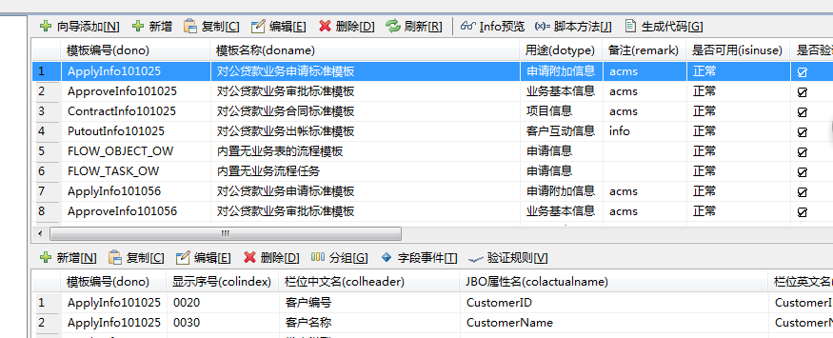

新增显示模板

通过“向导添加”新增模板
- 点击工具右上角的按钮“向导添加”，进入选择JBO界面，如下图：
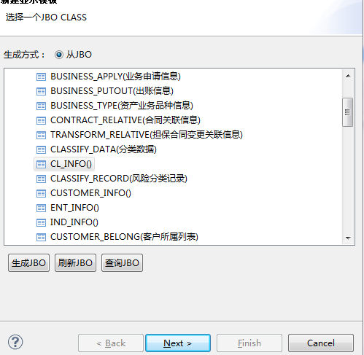
- 选择JBO后，点击“Next”进入模板编辑界面，如下图：
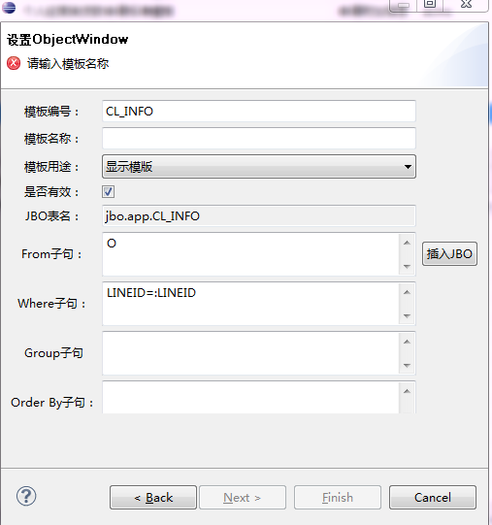
- 填写模板的信息后，点击“Next”进入模板显示字段选择、编辑界面，如下图：
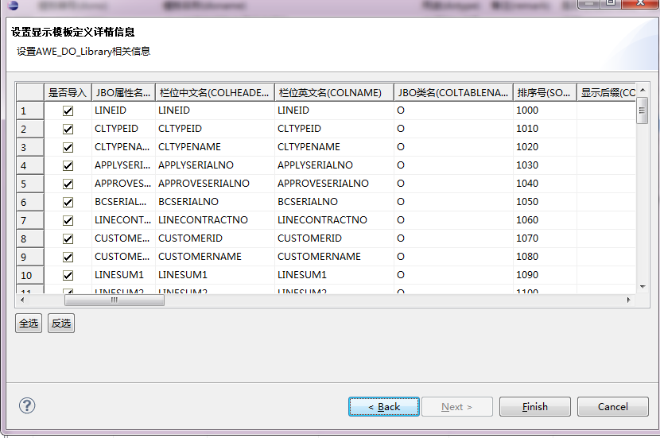
- 选择字段并编辑字段的显示属性后，点击“Finish”，完成模板的建立。

通过“新增”
- 在工具栏上栏的右上角，点击按钮“新增”后，在工具的上栏末尾会新增出一条信息，选中这条记录，点击右键：
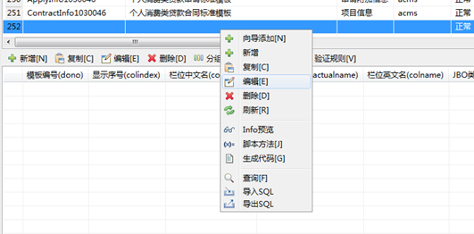
- 在菜单中选择“编辑”，对模板信息进行编辑，进入如下界面：
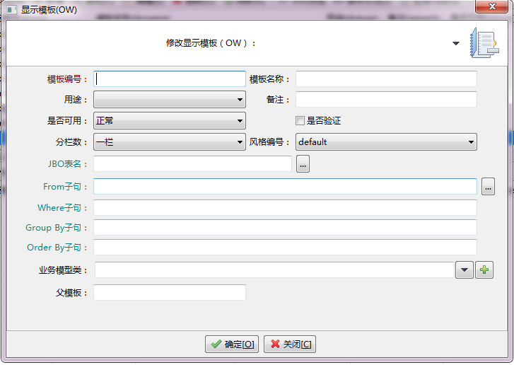
- 信息填写完成后，点击“确定”，完成模板的新增。
- 模板新增完成后，模板的显示字段需要在下栏，通过“新增”按钮，逐条添加，在2.2.4中详细讲解。

模板信息编辑
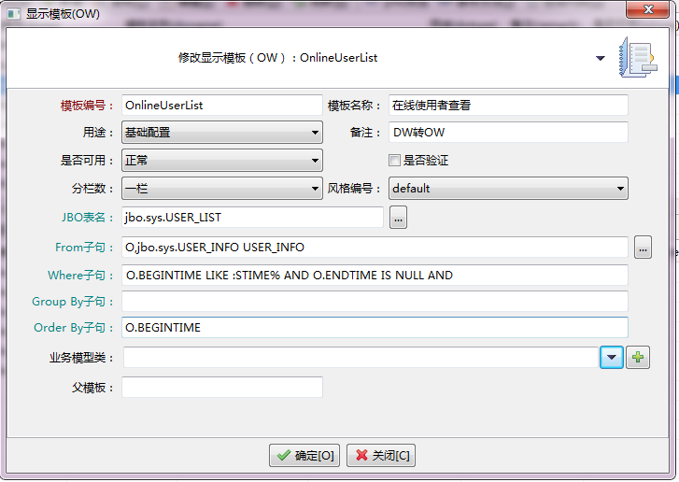
- 模板编号：用于唯一定义一个显示模板。
- 通常列表模板以List结尾，详情模板以Info结尾，部分情况可在后面添加序号区分同类的不同模板。
- 申请、批复、合同、出账、客户的模板都有固定的格式（名称+序号）。
- 其他显示模板，通过英文单词（或缩写）的组合拼接，从名称上可以基本明确模板的大概用途，每个单词的首字母需要大写。
- 模板名称：用于描述模板的用途等情况的概要描述。
- 是否可用：用于确定模板是否可以正常使用的标志。
- 是否验证：功能暂未开发，待系统功能完善后补充。
- 分栏数：用于确定Info类模板的分栏显示数目。
- 风格编号：用于确定界面的显示风格样式。
- JBO表名：显示模板的主表（对数据编辑处理的对象表），页面中的数据编辑都是作用在这个表上，通常简写为O。
- From子句：多表关联查询时，其他关联表在这里添加，类似于SQL语句中的多表关联查询。
- Where子句：定义显示模板的查询条件，类似于定义SQL语句的条件。
注：目前ADE工具中，如果条件太长，无法全部显示，最好在其他地方编辑好后，再复制到这里来。
- Group By子句：定义显示模板的分组查询，类似于SQL语句的Group By写法。
- Order By子句：定义显示模板的排序字段，类似于SQL语句Order By写法。
- 业务类型：这里可以选择一个自定义的java类，这个类必须要继承CommonHandler。
- CommonHandler中，定义了我们通常会用到的一些后续事件，如：beforeDelete、afterDelete等。
- 页面的信息初始化（initDisplayForAdd、initDisplayForEdit）、校验（validityCheck）等都可以在这个类中去实现。
- 父模板：

模板字段分组信息
- 点击ADE工具下栏上方的“分组”按钮，可以进入分组信息编辑界面，如下图：
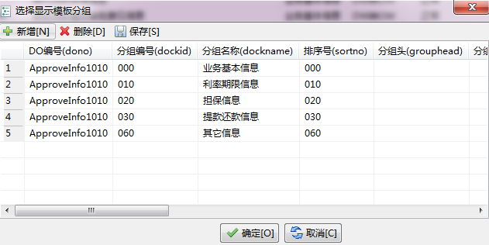
- DO编号：在新增时会默认为当前模板的编号。
- 分组编号：模板分组信息编号。
- 分组名称：分组信息的名称，页面中的分组名称显示的也是这个。
- 排序号：模板分组的排序编号，在页面中的显示顺序也是通过这个序号来确定，开发时应注意，不要无间隔的排序，避免中间需要增加分组时没有空间。
- 列数：确定该分组的信息在页面中展示时是一栏还是两栏。

模板字段编辑
- 模板配置界面，如下图：
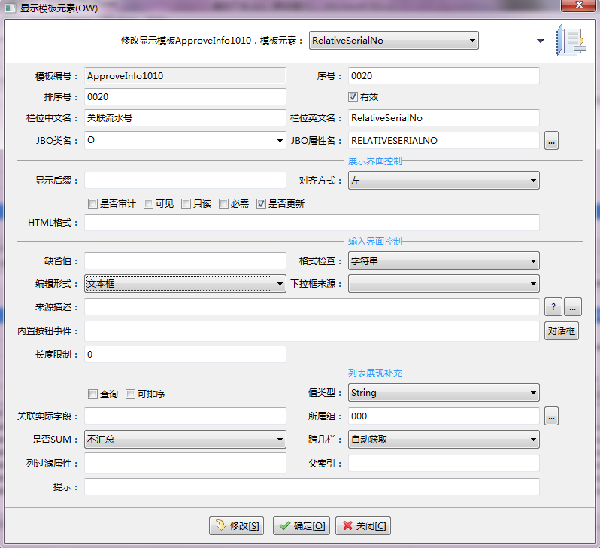
- 模板编号：新增字段时默认赋值为当前模板的编号。
- 序号：字段的序号，与模板编号作为模板字段的联合主键，不可以重复。
- 排序号：模板字段的显示顺序，与所属分组一起确定字段在界面的显示位置。
- 是否有效：配置信息是否有效。
- 栏位中文名：界面展示时的字段名。
- 栏位英文名：页面获取字段信息时使用的字段名，字段名不可以重复。该字段是用于生成的SQL语句的字段别名。
- JBO类名：多表查询时，JBO的别名。
- JBO属性名：需要查询的JBO中配置的字段。
- 显示后缀：字段的显示后缀，如：元等单位、说明。
- 对齐方式：字段的对齐方式，包括：左、右、中。
- 可见：字段是否在界面中展示。
- 只读：字段是否可修改。
- 必需：字段是否必需录入，如果字段设置为不可见时，必需也不应选择。
- 是否更新：字段的数据是否与数据库交互。
- HTML格式：设置界面文本框的高度、宽度等展示格。
也可以设置字段事件等，格式如下：
onChange=\"javascript:parent.getThirdPartyRatio()\" 。
- 缺省值：设置字段的默认值，这里只能设置新增时的默认值，详情时不会赋默认值。
- 格式检查：数据录入的格式。
- 编辑形式：前台界面的编辑形式，包括：文本框、单选框、下拉框等。
- 下拉框来源：编辑形式为下拉框时，下拉列表数据来源。
- 来源描述：与上面下拉框来源的选择保持一致。
- 代码：选择配置代码表中的代码。
- 代码表：需要写SQL语句，查询指定表的数据，如：select SubjectNo,SubjectName from Subject_Info。
- JBO：用JBO的形式查询，
如：jbo.sys.ORG_INFO,OrgID,OrgName,Status='1'。
- 最大值最小值：
- 内置按钮事件：设置内置的选择框对话框。
- 内置的选择对话框，是指页面中显示时，按钮是在文本框的内部，而不是在文本框后面再单独设置按钮。
- 如：selectCountryCode('nationCode','nationCodeName')
- 长度限制：限制文本框的输入字数。
- 查询：列表页面中，该字段是不是作为查询框的查询条件。
- 可排序：查询时，是不是用该字段来排序。
- 值类型：与JBO中配置的数值类型要一致。
- 关联实际字段：系统功能暂未完善，待完善后补充。
- 所属组：字段所属分组。
- 是否SUM：列表页面的字段是否合计。
- 跨几栏：设置字段在页面时独占一行、标准、自动，紧随上个字段右侧。
- 独占一行：字段内容过长时，可以考虑独占一行，要不标签会挤在一起影响美观。这个设置只有在设置为俩行显示时有效。
- 标准模式：单行显示。
- 自动获取：与模板配置、分组信息中的一致。
- 紧跟上个字段右侧：与上个字段紧挨在一起。在将一个数据拆分分俩个字段去录入时，可以选择这个，效果是俩个字段只占一行。
- 列过滤属性：系统功能暂未完善，待完善后补充。
- 父索引：系统功能暂未完善，待完善后补充。
- 提示：当鼠标移动到该字段上时，出现的提示信息。

模板校验规则脚本
- 验证规则脚本是存储在AWE_DW_CONTEXT表中，表中的字段含义：
- SerialNo：模板脚本流水号。
- ObjectType：OW。
- ObjectNo：模板编号。
- Content：脚本内容。
- 目前ADE工具中还没有可以开发脚本的功能，需要在数据库中去手工操作完成，样式如下：
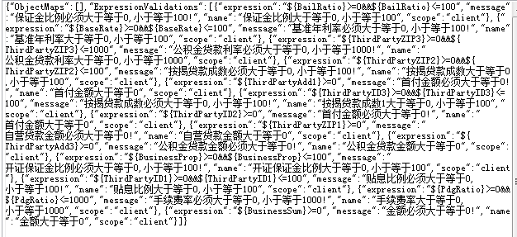
- 是一串JavaScript脚本，内容为表达式、函数和参数，语法和JavaScript语法一样。
- 表达式是js表达式，由函数和操作符组成。脚本内容就是一个大的判断表达式，返回值为true和false，代表规则的通过和不通过，例如len(${name})>3是一个表达式，表示数据中name字段的长度要大于0，即当len(${name})>3返回true时规则是通过的。
- 函数是固定的系统可以识别的js函数，目前系统有以下几个函数可用：
- len(str) 获取字符串str的长度。
- isShortDate(str) 判断字符串str是否是日期字符串。
- isEmail(str) 判断字符串str是否为邮件格式。
- isEmpty(str) 判断字符串str是否为空。
- substring(str,beginindex,endindex) 截取字符串从下标beginindex到下标endindex之间的字符串。
- ifthen(condition,result1,result2) 判断条件condition是否成立，如果成立取值result1，否则取值result2。
- javafetch(className,methodName,paramValues) 用参数paramValues去调用远程类className的methodName方法以返回的字符串结果。
- checkORG(CorpID) 检查组织机构代码是否合法。
- checkDate(sDate) 检查日期是否合法。
- checkLicense(ID) 检查身份证号是否合法。
- checkLoanCardID (loanCardCode)检查贷款卡号是否合法。
- checkPostalcode (Postalcode)检查邮政编码是否合法。
- checkPhoneCode (PhoneCode)检查电话号码是否合法。
- 在上面函数的介绍中，描述的参数都是形参，实参是实际的显示模版字段值或系统参数。系统定义的合法实参有如下几种
- 当前场景参数，即当前显示模版所用JBO的属性值，格式为${属性}。例如len(${name})>3中${name}是指当前JBO的name字段的长度要大于3。
- 系统参数，即系统可识别的参数。目前有如下几个系统参数可用：
        - ${today} 代表当天时间的字符串。
        - ${numberValue} 代表规则所属的JBO字段的数字值。
        - ${stringValue} 代表规则所属的JBO字段的字符值。
        - ${title} 代表规则所属的JBO字段的中文名。
- 自定义场景：即用户自己定义的其他JBO属性和其他系统参数，自定义场景有以下几个元数据：
        - 标签，即js函数标签或实参标记，是该场景在js脚本中的关键字。
        - 来源类型，为JBO，Java或JAVAINST，分别代表该执行该标签时的动作，即引入其他JBO属性、执行Java静态函数和执行Java实例函数。
        - 来源，当来源类型为JBO，该域是一个JBO类名；否则该域使一个Java类名。
        - 参数。调用Java静态方法或实例方法的参数。当来源类型为JBO或JAVAINST时，参数是一串JSON字符串；当来源类型为JAVA时，参数是一串逗号分隔符；用ADE工具配置参数时可以不用关心这个区别，ADE会做转换。
- 下面对来源类型再做一下说明：
        - JBO型，即引入其他JBO的字段来作为校验规则的参数。
        - Java类型，即该函数关联一个后台的Java函数，当该JS函数被调用时，后台会把参数传入到一个Java静态函数中去调用，并返回结果。
        - JAVAINST类型，和第2种Java类型类似，JAVAINST类型会把该js函数和一个Java实例方法（而静态方法）相关联，所以当js函数被执行时，系统会先实例化一个java对象，然后调用该java对象的相应方法。

字段事件
- 通过配置字段事件，在触发时完成相应的处理。
- 点击ADE工具下栏上方的“字段事件”按钮，可以进入字段事件编辑界面，如下图：
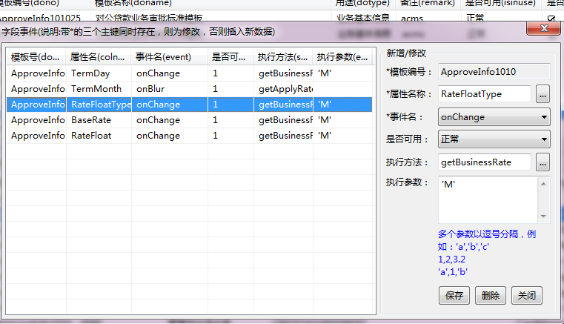
- 模板编号：字段事件所属模板编号。
- 属性名：字段事件触发的字段。
- 事件名：当前事件的触发情况，如：onChange、onClick等。
- 是否可用：字段事件是否有效。
- 执行方法：字段事件所触发的方法，这里只写方法名就可以了，该方法一般定义在页面的JavaScript代码中。注：页面中必须有这个方法。
- 执行参数：调用方法时需要的参数。

字段验证
- 通过字段验证，对录入的数据格式验证有效性。
- 点击ADE工具下栏上方的“字段规则”按钮，进入字段规则配置界面，如下图：
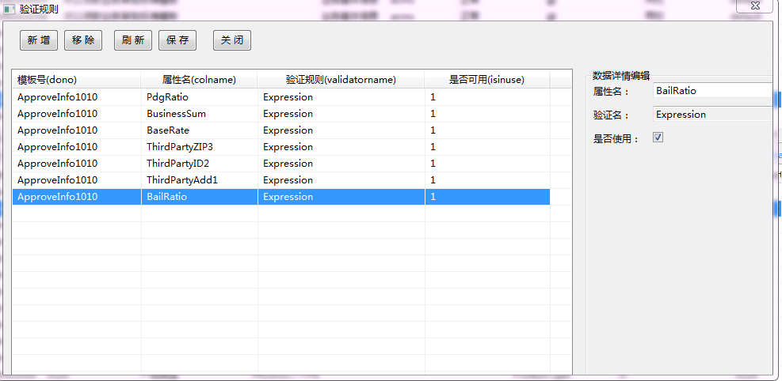
- 模板编号：字段规则所属模板编号。
- 属性名：字段规则的作用模板字段。
- 验证规则：模板字段对应的验证规则。
- 可以点击界面右侧“验证名”后的按钮，配置验证名。
- 系统中已经定义了一些基础的验证规则，如下图：
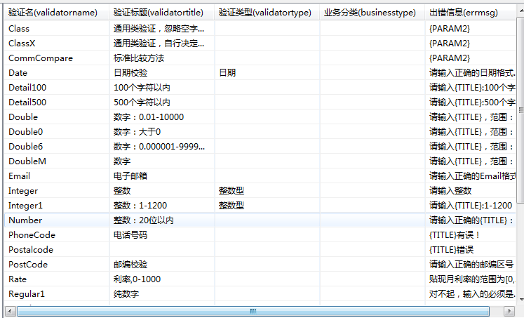
- 可以自己定义验证规则，在2.2.3中定义。
- 自己定义的验证规则脚本，在定义时，需要在数据库中修改PARAM1的值，该字段中的数值需要与模板脚本定义的规则提示信息一致，规则才会生效。

